De la fizica elementară spre Fizica modernă (LXVIII)
Lucrare publicată în revista Evrika, 20(237-238) pag. 54-61, mai-iunie 2010

ELEMENTE DE TEORIA CLASICĂ A ELECTROMAGNETISMULUI (A)

Prof. dr. fiz. Dan-Alexandru Iordache
Catedra de Fizică II, Universitatea “Politehnica” din Bucureşti

Introducere
Abordarea unor teme majore ale Fizicii moderne, spre exemplu a problemelor privind dispozitivele “inteligente” de tipul celor cuplate prin sarcini (CCD), fibrele optice (tematici de însemnătate deosebită, recunoscută prin acordarea premiului Nobel pentru Fizică la sfârşitul anului 2009), în general a problemelor Opto-electronicii (implicit şi reţelele Internet), necesită cunoştinţe de bază de optică electromagnetică [1] - [7], în particular de teoria clasică a Electromagnetismului [1], [3], [5], [7]. Acest lucru impune o abordare succintă, dar sistematică, a problemelor de bază ale acestor importante teorii fizice.

§1. Ecuaţiile lui Maxwell

a) Ecuaţia Maxwell-Gauss a electrostaticii
Se cunoaşte că plecând de la legea lui Coulomb se obţine pentru intensitatea câmpului electrostatic produs de o sarcină punctuală Q situată într-un mediu izotrop expresia (vezi fig. 1.1):
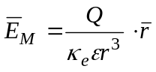, (1.1)
unde 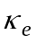 (= 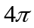 în sistemele raţionalizate de mărimi şi unităţi fizice, de exemplu SI, şi 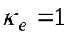 în sistemele neraţionalizate, de exemplu 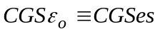, 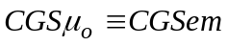, Gauss...) este coeficientul (electric) de raţionalizare, iar este raza vectoare din punctul M de observaţie.

Fig. 1.1
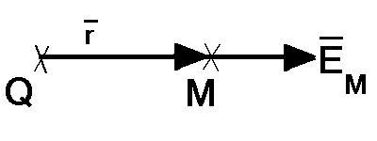

În medii anizotrope, expresia aceleiaşi mărimi fizice devine (v. [1], p. 88-89):
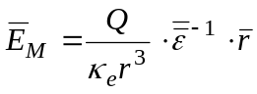 (1.2)
unde 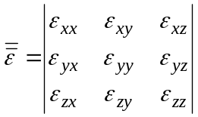 (1.3)
este tensorul constantei dielectrice (permitivitate).
Pentru a evita complicaţiile calculelor (pentru medii anizotrope) ivite datorită prezenţei tensorului , se introduce o nouă mărime fizică (numită inducţie electrică sau vectorul 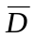) prin relaţia:
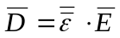 (1.4)
unde, pentru o sarcină punctuală: 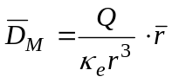 . (1.5)
Se defineşte fluxul vectorului printr-o suprafaţă oarecare S, într-o manieră analogă fluxului magnetic:
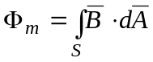 , 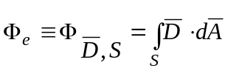 , (1.6)
unde 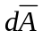 este vectorul element diferenţial de arie al suprafeţei S.
Dacă S este sfera ce conţine în centru sarcina punctuală Q, se obţine:
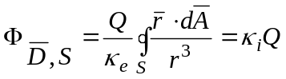, (1.7)
unde 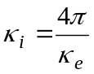 (=1 pentru sistemele raţionalizate şi 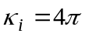 pentru sistemele neraţionalizate) este constanta “inversă” de raţionalizare.
Se constată (vezi problemele 1 şi 2 din acest paragraf) că se poate generaliza acest rezultat pentru o suprafaţă închisă oarecare şi o distribuţie arbitrară a sarcinii electrice:
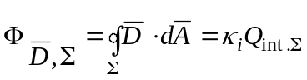 , (1.8)
unde 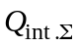 este sarcina totală din interiorul suprafeţei închise .
Relaţia (1.8) reprezintă expresia integrală a ecuaţiei Maxwell-Gauss (a electrostaticii).
Se defineşte divergenţa vectorului ca fiind densitatea volumică a fluxului vectorului prin suprafaţa închisă 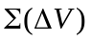 care înconjoară volumul elementar 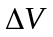: 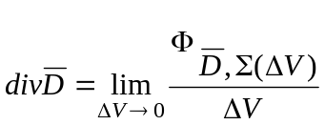 . (1.9)
Teorema lui Gauss (- Ostrogradsky, vezi problema 3) demonstrează că:
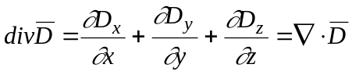 , (1.10)
unde: 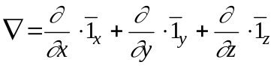 (1.11)
este operatorul diferenţial (şi vectorial) “nabla”, în timp ce 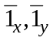 şi 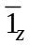 reprezintă vectorii unitate ai axelor Ox, Oy şi - respectiv - Oz.
Plecând de la relaţiile (1.8) - (1.10), se obţine expresia locală (diferenţială) a ecuaţiei Maxwell-Gauss: 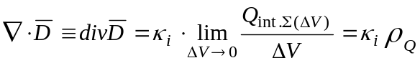 , (1.12)
unde 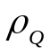 este densitatea volumică a sarcinii electrice.

b) Ecuaţia Maxwell a magnetostaticii
Prin analogie cu ecuaţiile (integrale şi locale) electrostaticii, se obţin ecuaţiile Maxwell ale magnetostaticii:
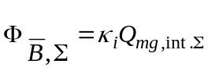 şi: 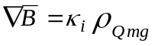, (1.13)
unde 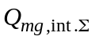 reprezintă sarcina magnetică interioară suprafeţei închise .
Fenomenele electromagnetice nu impun introducerea sarcinii magnetice. De aceea putem considera că 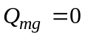 şi 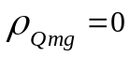, deci forma finală a expresiei integrale şi, respectiv, locală a ecuaţiei Maxwell a magnetostaticii va fi:
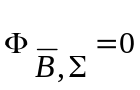 şi: 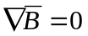 . (1.13')

c) Definirea intensităţii câmpului magnetic de către Biot-Savart; ecuaţia Maxwell-Biot-Savart-Ampère
Definiţia diferenţială Bios-Savart afirmă: contribuţia elementului diferenţial 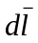 al unui conductor C parcurs de un curent electric de intensitate I la intensitatea câmpului magnetic în punctul de observaţie M, caracterizat de vectorul poziţie 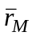(vezi figura 1.2) este dată de expresia:
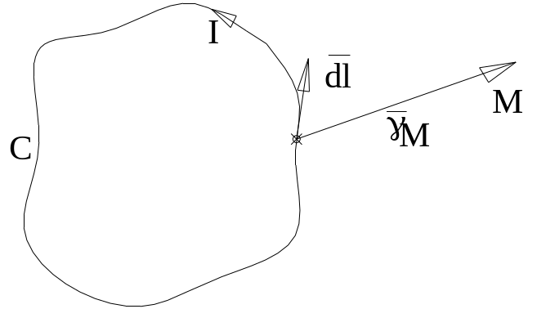
Fig. 1.2
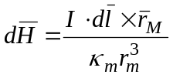, (1.14)
unde 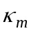 (=în sisteme raţionalizate, respectiv 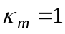 pentru sisteme neraţionalizate) este coeficientul magnetic de raţionalizare.

Pentru un conductor rectiliniu filiform infinit se obţine (vezi problema 5):
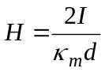 , (1.15)
unde d este distanţa de la punctul de observaţie M la conductorul rectiliniu. În continuare considerăm cercul L centrat pe conductorul C şi trecând prin punctul de observaţie M (vezi figura 1.3). Din introducerea circulaţiei intensităţii H a câmpului magnetic pe curba închisă oarecare (“linie de câmp magnetic”) 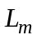 prin relaţia:
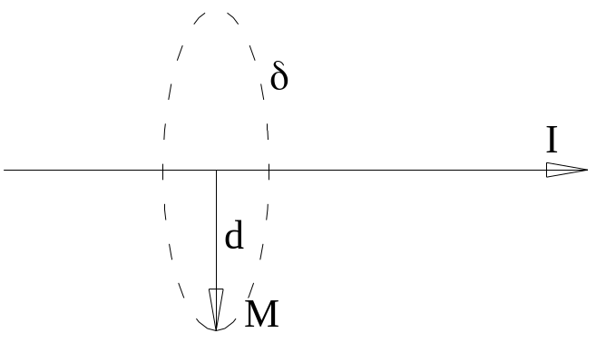
Fig. 1.3
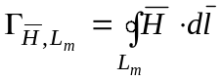 , (1.16)
se obţine pentru circumferinţa L:
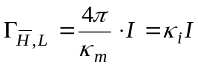, (1.17)
unde - datorită alegerii 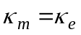 - constanta 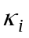 este aceeaşi din ecuaţia Maxwell-Gauss a electrostaticii.
Se poate demonstra (vezi problema 6) generalizarea acestui rezultat pentru o distribuţie oarecare de curenţi electrici pe o curbă închisă arbitrară L obţinându-se:
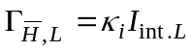 , (1.17')
unde 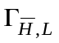 este circulaţia intensităţii rezultantei câmpului magnetic produs de distribuţia considerată, iar 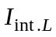 este intensitatea totală a curenţilor electrici care traversează suprafaţa ce se sprijină pe curba închisă L considerată. Relaţia (1.17’) reprezintă expresia integrală a ecuaţiei Maxwell-Biot-Savart-Ampere, relaţie ce stabileşte o legătură între electrostatică şi magnetostatică.
Pentru a deduce forma locală a ecuaţiei Maxwell-Biot-Savart-Ampere, considerăm o curbă închisă arbitrară 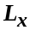 situată în planul yOz (vezi figura 1.4); fie 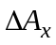 aria suprafeţei determinate de curba 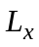. Se defineşte componenta x: 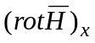 - a rotorului intensităţii câmpului magnetic prin limita:

Fig. 1.4
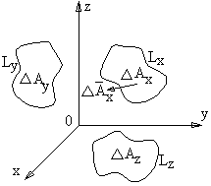
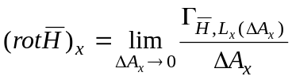 . (1.18)
Conform teoremei lui Stokes (v. problema 7) rezultă că:
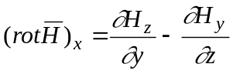 , (1.19)
deci putem scrie (într-o manieră simbolică):
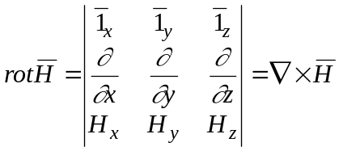 , (1.20)
unde apare acelaşi operator “nabla”, definit de relaţia (1.11).
Pornind de la expresia integrală a ecuaţiei Maxwell-Biot-Savart-Ampere, se găseşte că:
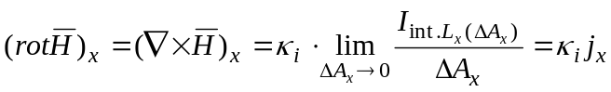 , (1.21)
unde 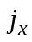 reprezintă componenta x a densităţii totale (curenţi datoraţi mişcării purtătorilor liberi de sarcină electrică şi variaţiei inducţiei electrice) de curent electric.
Pentru a stabili expresia densităţii curentului (lui Maxwell) de “deplasare” (datorat variaţiei vectorului 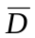 - deplasare electrică), se consideră placa de arie A (încărcată cu sarcină electrică de densitatea superficială ) - un condensator plan (vezi figura 1.5). Deoarece componenta x a inducţiei electrice dintre plăci este (vezi problema 4):
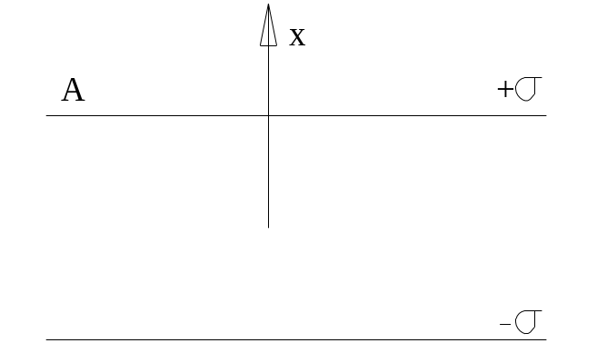
Fig. 1.5
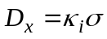 , (1.22)
se obţine expresia densităţii (superficiale) a curentului de “deplasare”:
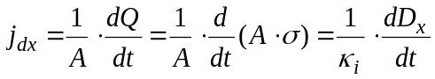 . (1.23)
Relaţiile (1.21) şi (1.23) conduc la expresia locală (diferenţială) a ecuaţiei Maxwell-Biot-Savart-Ampère: 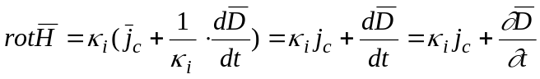 , (1.24)
unde 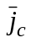 este densitatea curentului de conducţie (datorat mişcării purtătorilor liberi de sarcină electrică). Deci, pentru corpurile în repaus (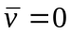):
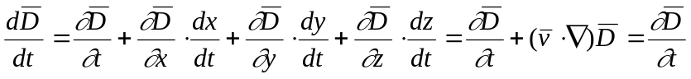 . (1.25)

d) Ecuaţia Maxwell-Faraday a electromagnetismului
Cunoaştem bine că fenomenul esenţial electromagnetic este inducţia electromagnetică şi că fenomenul este descris de legea lui Faraday:
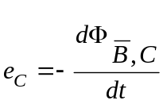 , (1.26)
unde 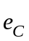 este tensiunea (forţa) electromotoare indusă în conductorul C şi 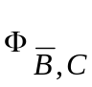 este fluxul magnetic (al inducţiei magnetice 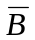) prin suprafaţa interioară conductorului C. De asemenea, diferenţiala potenţialului electric este egală cu lucrul mecanic elementar efectuat supra sarcina electrică unitară, de unde
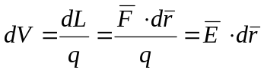 . (1.27)
În final, se găseşte că tensiunea electromotoare este egală cu circulaţia intensităţii câmpului electric de-a lungul conductorului închis C: 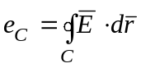 . (1.28)
Deoarece - pentru corpurile în repaus - se poate inversa ordinea operatorilor 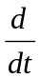 şi 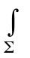, se găseşte expresia integrală a ecuaţiei Maxwell-Faraday:
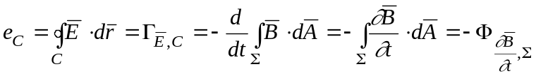 , (1.29)
unde este suprafaţa ce înconjoară conductorul C.
Trebuie subliniat că Maxwell a considerat ca ecuaţia (1.29) este valabilă pentru o curbă închisă oarecare (inclusiv pentru curbe fictive), nu doar curbelor ce corespund conductorilor fizici.

Fig. 1.6
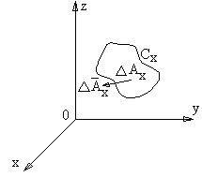
Deducând densitatea superficială a tensiunii electromotoare ce corespunde unei curbe închise 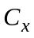 situată în planul yOz (vezi figura 1.6) se obţine (1.30):
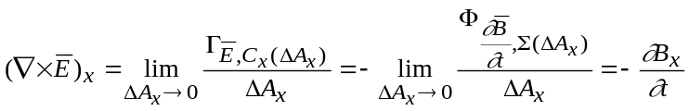,
de unde se găseşte expresia locală (diferenţială) a ecuaţiei Maxwell-Faraday:
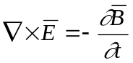 (corpuri în repaus) (1.31)

Problema 1.1: Deduceţi expresia fluxului (electric) inducţiei electrice produs de o sarcină electrică punctuală fixă Q, situată în volumul interior unei suprafeţe închise arbitrare , prin această suprafaţă.
Soluţie: Fie 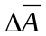 vectorul asociat ariei unui mic element de suprafaţă din şi vectorul de poziţie al acestui element de suprafaţă raportat la Q. Prin definiţie, contribuţia elementului la fluxul inducţiei electrice produsă de sarcina punctuală Q este:
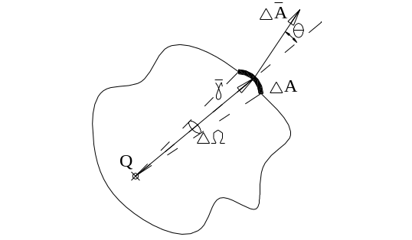
Fig. 1.7
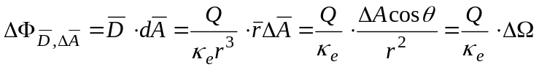 ,
unde 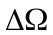 este unghiul solid corespunzând elementului văzut din punctul unde este situată sarcina punctuală Q. Adunând expresia precedentă pentru toate elementele ale suprafeţei închise şi ţinând cont că unghiul solid total este egal cu (sr) se obţine:
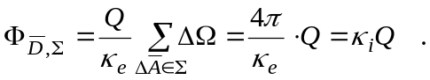

Problema 1.2: Deduceţi fluxul inducţiei electrice printr-o suprafaţă închisă produsă de: a) o sarcină electrică punctuală situată în afara suprafeţei ; b) o distribuţie oarecare de sarcini electrice.
Soluţie: a) Considerăm un con elementar (având vârful în punctul în care se află sarcina punctuală 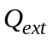, exterioară suprafeţei ) care decupează elementele de suprafaţă caracterizate de vectorii 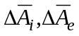 (vezi figura 1.8). Deoarece produsele scalare 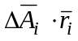 şi 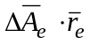 sunt de semn opus, iar modulele unghiurilor solide: 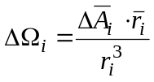 şi sunt egale, se constată că suma contribuţiilor elementelor la fluxul inducţiei electrice este nulă:
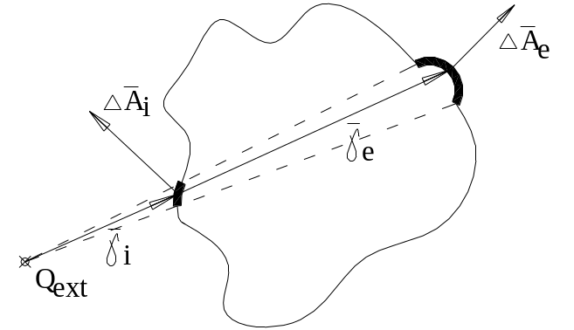
Fig. 1.8
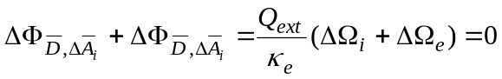.
Pentru că diferite elemente ale suprafeţei pot fi grupate în perechi de elemente decupate din diferite conuri având vârful în sarcina punctuală , fluxul inducţiei electrice produs de sarcina punctuală exterioară suprafeţei închise prin această suprafaţă este nul:
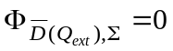 .
b) Considerăm o distribuţie de N sarcini electrice punctuale în jurul suprafeţei închise (domeniul 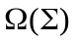); unele sarcini sunt interioare şi altele exterioare raportat la suprafaţa (vezi figura 1.9). Ţinând cont de rezultatele proble-melor 1.1 şi 1.2a, precum şi de principiul super-poziţiei sarcinilor electrice:
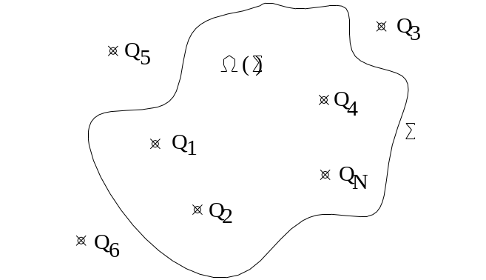
Fig. 1.9
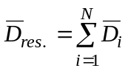 ,
unde: 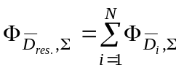 ,
se găseşte că: 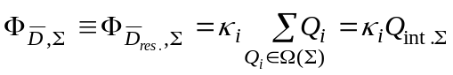 ,
unde 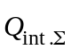 este suma sarcinilor interioare suprafeţei , deci sarcina electrică totală interioară acestei suprafeţe.

Problema 1.3: Deduceţi expresia divergenţei unei funcţii vectoriale continue 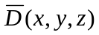.

Fig. 1.10
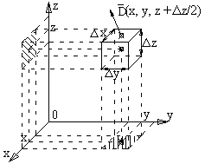
Soluţie: Considerăm un element spaţial paralelipipedic, de laturi 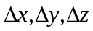 paralele cu axele Ox, Oy, Oz, centrat în punctul de coordonate x, y, z (vezi figura 1.10). Deoarece contribuţia feţelor perpendiculare pe axa Oz la fluxul inducţiei electrice este:
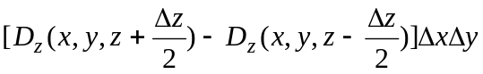,
se obţine [conform definiţiei (1.10) a divergenţei]:

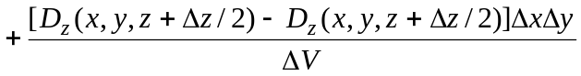 ,
unde volumul paralelipipedului este 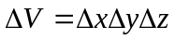.
Pentru 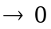 se obţine teorema lui Gauss: 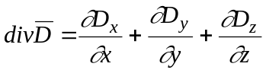 .

Problema 1.4: Deduceţi expresia componentei normale a inducţiei electrice din: a) imediata vecinătate a unei plăci plane caracterizate printr-o distribuţie uniformă de sarcină electrică cu densitate superficială (a sarcinii electrice) şi, respectiv, -. b) interiorul unui condensator plan* cu plăcile identice, încărcate cu densitatea + şi, respectiv, -.
Soluţie: a) Considerăm suprafaţa închisă a unui paralelipiped fictiv înconjurând placa şi, de asemenea, înălţimea sa h ca fiind considerabil mai mică decât dimensiunile transversale ale plăcii (vezi figura 1.11): 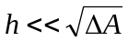. Neglijând contribuţiile feţelor laterale, expresia integrală a ecuaţiilor Maxwell-Gauss dă:

Fig. 1.11
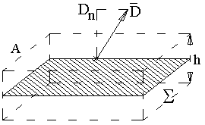
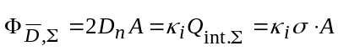, de unde:
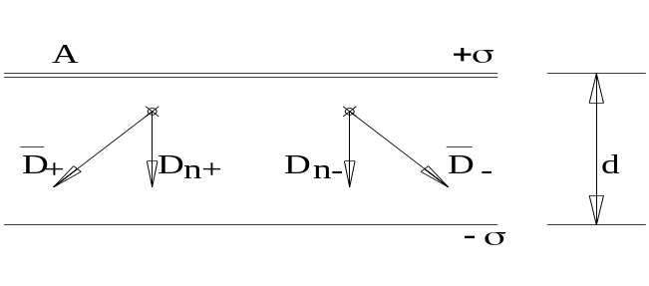
Fig. 1.12
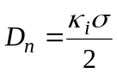.
b) Pornind de la rezultatul precedent şi ţinând cont că, în plus, contribuţiile 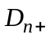 şi 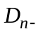 ale plăcilor condensatorului la componenta normală a inducţiei electrice în interiorul condensatorului (vezi figura 1.12) au aceeaşi direcţie, vom găsi că:
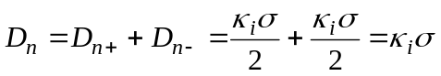 .

Fig. 1.13
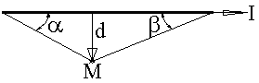
Problema 1.5: Plecând de la definiţia diferenţială a intensităţii câmpului magnetic (Biot-Savart), deduceţi expresia intensităţii câmpului magnetic produs printr-un conductor rectiliniu şi filiform parcurs de un curent electric de intensitate I, dintr-un punct de observaţie M situat la distanţa d în două cazuri: a) segment finit de conductor (vezi figura 1.1m); b) conductor infinit.
Soluţie: a) Fie O proiecţia punctului de observaţie M pe conductorul considerat şi Ox axa dirijată în lungul conductorului, în direcţia curentului electric. Considerăm un element diferenţial al conductorului - dx, caracterizat de coordonata x şi unghiul (vezi figura 1.13). Conform definiţiei lui Biot-Savart, contribuţia acestui element la intensitatea câmpului magnetic în M este: 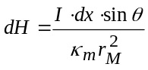, unde: 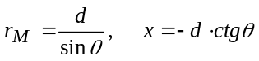
şi: 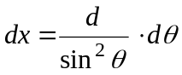.
Prin introducerea acestor relaţii în expresia lui dH se găseşte că: 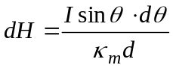. În final, trebuie integrată această expresie diferenţială pentru valori ale lui cuprinse între şi 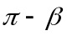 (vezi figura 1.14):

Fig. 1.14
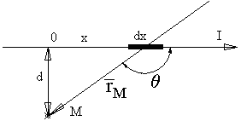
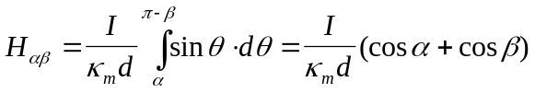.
b) Pentru un conductor infinit: 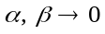, deci:
.

Problema 1.6: Deduceţi expresia integrală a ecuaţiei Maxwell-Biot-Savart-Ampère pentru o distribuţie arbitrară de curent electric, în jurul unei curbe închise oarecare L.
Soluţie: Plecând de la definiţia diferenţială a intensităţii câmpului magnetic (Biot-Savart), se poate deduce expresia intensităţii câmpului magnetic produs de un conductor închis 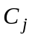 parcurs de un curent electric de intensitate 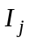: 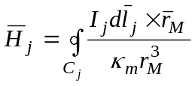 ,
unde 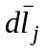 este un element diferenţial din , din vecinătatea punctului P (vezi figura 1.15).
Circulaţia lui 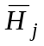 pe curba închisă L este:
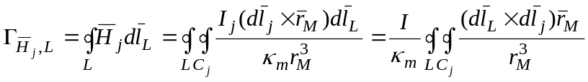 ,
unde 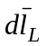 este elementul diferenţial de lungime al curbei închise L considerate.
Pentru a calcula ultima integrală din expresia precedentă, considerăm primul caz, când conductorul traversează curba închisă arbitrară L şi fie O - un punct al , interior curbei L. Fie Q punctul obţinut prin construcţia grafică bazată pe relaţia: MQ = -OP. Se poate construi o curbă 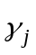 identică, dar inversată prin raport cu , cu ajutorul punctelor 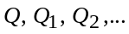 obţinute plecând de la alte puncte 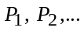 ale conductorului (vezi figura 1.15), prin intermediul construcţiilor grafice bazate pe relaţiile:
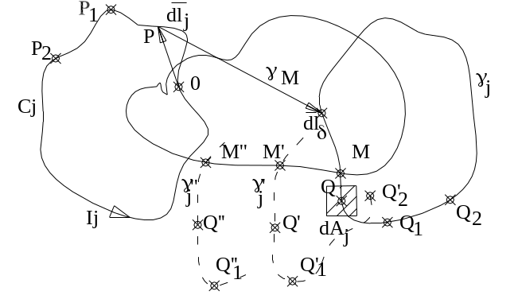
Fig. 1.15
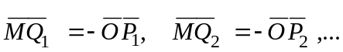
Fie 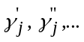 curbele analoge lui 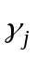, construite plecând de la punctele M’, M’’, ... ale curbei închise L. Ansamblul infinit de curbe , formează o suprafaţă închisă (toroidală) 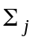 în jurul punctului O. Ţinând cont că punctele Q, Q’, Q’’, ... formează o curbă închisă 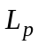 identică cu L (dar deplasată prin translaţie), se găseşte că produsul vectorial 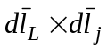 este egal cu vectorul 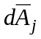 - element diferenţial al suprafeţei , în jurul punctului Q. Ţinând cont de asemenea că: 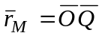, se obţine: 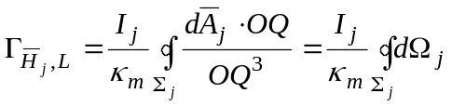,
unde 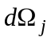 este unghiul solid diferenţial corespunzând elementului diferenţial de arie văzut din punctul O. Deoarece O este interior suprafeţei închise , se găseşte că: 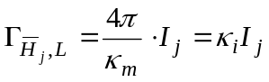.
Dacă celălalt conductor electric 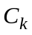 nu este traversat de curba închisă L, ţinând cont (vezi problema 1.2a) că: 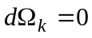, se obţine: 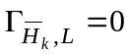.

În final, utilizând principiul superpoziţiei câmpurilor magnetice, se găseşte :
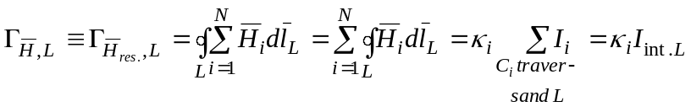,
unde 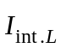 este intensitatea totală a curenţilor electrici ce traversează curba închisă L.

Problema 1.7: Plecând de la definiţia (1.30) a componentei x a rotorului 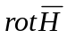 unei funcţii vectoriale continue 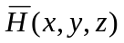, deduceţi expresia lui 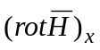.
Soluţie: Pentru a simplifica calculele, vom particulariza curba (situată într-un plan paralel cu planul yOz) prin dreptunghiul de laturi 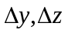, centrat în punctul de coordonate x,y,z (vezi figura 1.16). Expresia circulaţiei vectorului 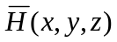 de-a lungul dreptunghiului 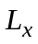 (parcurs în sens direct trigonometric) este:

Fig. 1.16
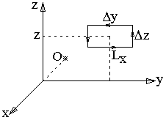

Ţinând cont de definiţia (1.30) componentei x a rotorului lui 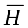şi, de asemenea, că expresia ariei interioare dreptunghiului este: 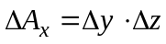 se obţine:
Datorită faptului că celelalte componente au expresii similare (obţinute prin permutări circulare): 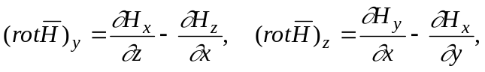 se găseşte, în final, teorema lui Stokes sub forma:
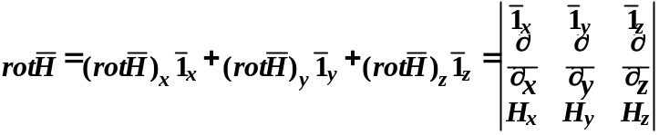 .

Referinţe
- L. D. Landau, E. M. Lifşiţ “Electrodinamica mediilor continue”, tradusă în limba română, Editura Tehnică, Bucureşti, 1968.
- M. Born, E. M. Wolf “Principles of Optics”, Pergamon Press, Oxford, 4th edition, 1968, trad. lb. rusă, Izd. Nauka, Moscova, ediţia a 2-a, 1973.
- D. Iordache, L. Constantinescu, Gh. Lăzărescu “Curs de Fizică, partea I-a: Fizica clasică”, Institutul Politehnic din Bucureşti, 1985, cap. 5 “Elemente de electrodinamică clasică”.
- I. M. Popescu “Teoria electromagnetică macroscopică a luminii”, Editura Ştiinţifică şi enciclopedică, Bucureşti, 1986.
- P. Sterian “Fizica”, vol. 1, Editura didactică şi pedagogică, Bucureşti, 1996, cap. 7 “Câmpuri şi unde electromagnetice”, cap. 8 “Teoria electromagnetică a luminii”.
- P. Sterian “Bazele optoelectronicii”, Edit. Printech, Bucureşti, 2002.
- E. Bodegom, D. Iordache “Physics for Engineering students”, vol. 2, Politehnica Press, Bucureşti, 2008, cap. 7 “Elements of Electromagnetic Optics”.

Include şi aspectele de electromagnetism relativist, dar nu şi cele cuantice.
Putem considera că ecuaţiile lui Maxwell reprezintă principiile electromagnetismului corpurilor în repaus.
* O condiţie definitorie pentru condensatorul plan este ca distanţa între cele două plăci să fie considerabil mai mică decât dimensiunile plăcii, în particular: 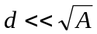, unde A este aria fiecărei plăci a condensatorului.

